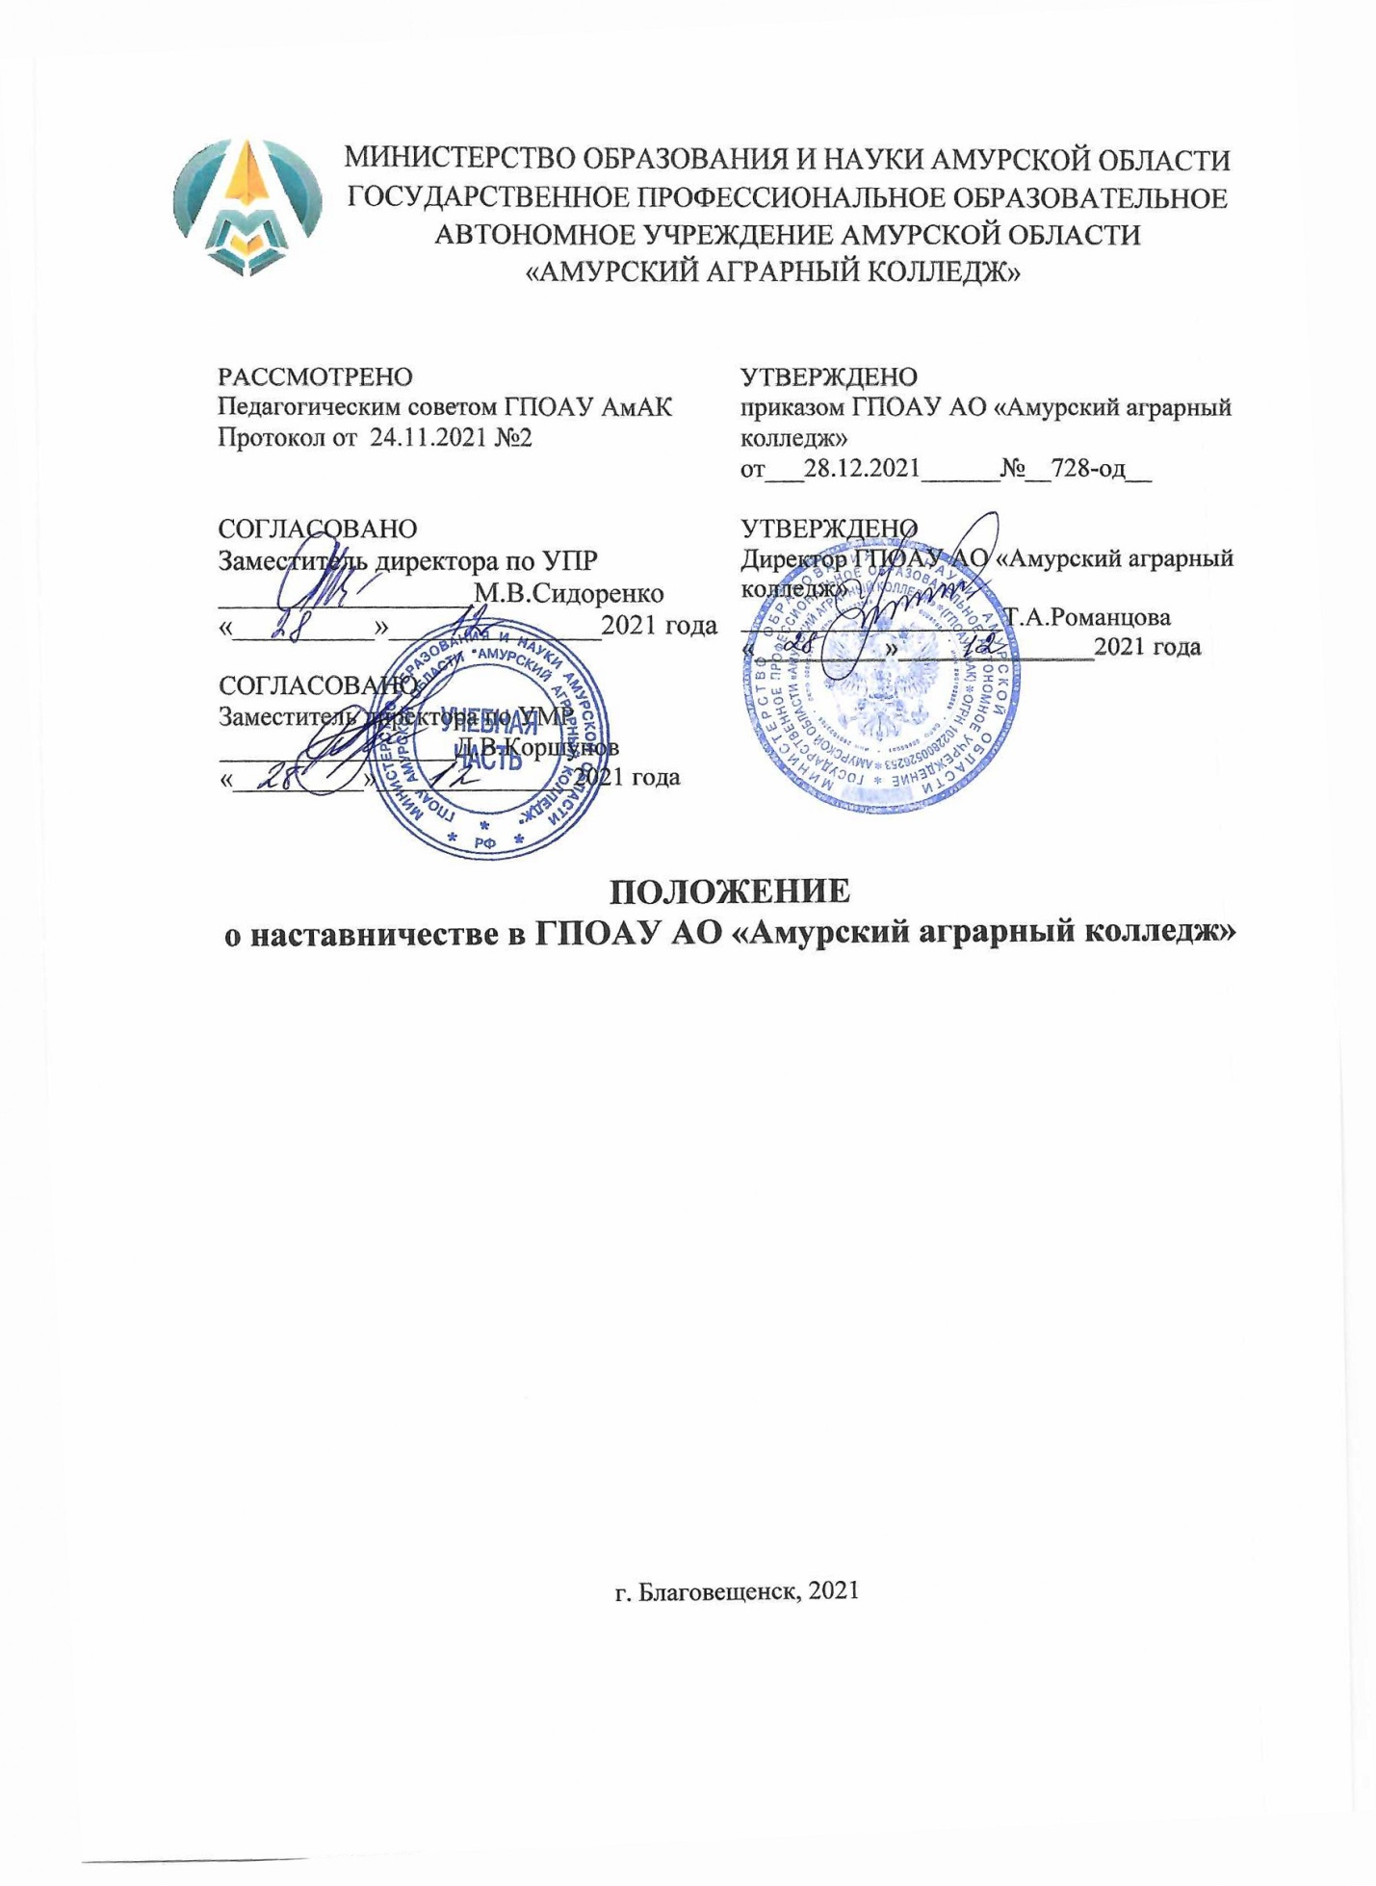
- Область применения
Настоящее положение определяет порядок организации и осуществления наставничества в Государственном профессиональном образовательном автономном учреждении Амурской области «Амурский аграрный колледж (далее – ГПОАУ АмАК).

- Нормативные ссылки
Федеральный закон от 29.12.2012 № 273-ФЗ «Об образовании в Российской Федерации».
Письмо Минпросвещения России от 23.01.2020 № МР-42/02 «О направлении целевой модели наставничества и методических рекомендаций» (вместе с «Методическими рекомендациями по внедрению методологии (целевой модели) наставничества обучающихся для организаций, осуществляющих образовательную деятельность по общеобразовательным, дополнительным общеобразовательным и программам среднего профессионального образования, в том числе с применением лучших практик обмена опытом между обучающимися»).
Распоряжение Минпросвещения России от 25.12.2019 № Р-145 «Об утверждении методологии (целевой модели) наставничества обучающихся для организаций, осуществляющих образовательную деятельность по общеобразовательным, дополнительным общеобразовательным и программам среднего профессионального образования, в том числе с применением лучших практик обмена опытом между обучающимися».
Рекомендации Департамента государственной политики в сфере подготовки рабочих кадров и ДПО №06-259 от 17.03.2015 «Рекомендации по организации получения среднего общего образования в пределах освоения образовательных программ среднего профессионального образования на базе основного общего образования с учетом требований федеральных государственных образовательных стандартов и получаемой профессии или специальности среднего профессионального образования».
Устав ГПОАУ АмАК.

- Термины, определения и сокращения
В настоящем положении приведены термины с соответствующими определениями:
Наставничество – универсальная технология передачи опыта, знаний, формирования навыков, компетенций, метакомпетенций и ценностей через неформальное взаимообогащающее общение, основанное на доверии и партнерстве.
Форма наставничества – способ реализации целевой модели наставничества через организацию работы наставнической пары, участники которой находятся в заданной обстоятельствами ролевой ситуации, определяемой основной деятельностью и позицией участников.
Программа наставничества – комплекс мероприятий и формирующих их действий, направленный на организацию взаимоотношений наставника и наставляемого для получения ожидаемых результатов.
Наставляемый – участник программы наставничества, который через взаимодействие с наставником и при его помощи и поддержке решает конкретные жизненные, личные и профессиональные задачи, приобретает новый опыт и развивает новые навыки и компетенции.
Наставник – участник программы наставничества, имеющий успешный опыт в достижении жизненного, личностного и профессионального результата, готовый и компетентный поделиться опытом и навыками, необходимыми для стимуляции и поддержки процессов самореализации и самосовершенствования наставляемого.
Куратор – сотрудник организации, осуществляющей деятельность по программам среднего профессионального образования, либо организации из числа ее партнеров, который отвечает за организацию программы наставничества.

- Ответственность
Ответственность за выполнение требований данного положения возлагается на все должностные лица и подразделения, участвующие в программе наставничества.

5. Общие положения
5.1. Настоящее Положение:
− определяет цель и задачи наставничества;
− устанавливает порядок организации наставнической деятельности;
− определяет права и обязанности ее участников;
− определяет требования, предъявляемые к наставникам;
− определяет требования к проведению мониторинга и оценки качества процесса реализации наставничества и его эффективности.
5.2 Участниками системы наставничества в ГПОАУ АмАК являются:
− наставник;
− наставляемый;
− руководитель подразделения;
− куратор наставнической деятельности;
− родители (законные представители) обучающихся;
− выпускники;
− участники бизнес-сообщества, в том числе работодатели, представители образовательных организаций, профессиональных ассоциаций психологов и педагогов, сотрудники органов власти в сфере здравоохранения и социального развития, представители региональной власти и органов местного самоуправления и другие субъекты и организации, которые заинтересованы в реализации программ наставничества.
5.3. Наставничество представляет собой один из механизмов формирования непрерывного процесса трансляции знаний, умений и навыков наиболее квалифицированных сотрудников и успешных обучающихся.
5.4. Наставничество организуется для:
− обучающихся по программам среднего профессионального образования;
− молодых преподавателей;
− иных сотрудников.

6. Цель и задачи наставничества
6.1. Целью наставничества является:
− для студентов – повышение уровня подготовки, сформированности общих и профессиональных компетенций для дальнейшего успешного вхождения в профессиональную деятельность;
− для преподавателей и сотрудников - повышение уровня профессионализма, приобретение профессиональных компетенций, необходимых для выполнения должностных обязанностей.
6.2. Задачами наставничества являются:
для обучающихся:
− улучшение показателей в образовательной, социокультурной, спортивной и других сферах деятельности;
− подготовка обучающегося к самостоятельной, осознанной и социально-продуктивной деятельности;
− содействие его профессиональной ориентации;
− раскрытие личностного, творческого и профессионального потенциала обучающихся;
− поддержка формирования и реализации их индивидуальной образовательной траектории;
− обучение эффективным формам и методам индивидуального развития и работы в коллективе;
− формирование способности самостоятельно преодолевать трудности, возникающие в образовательной, социокультурной и других сферах; для молодых преподавателей и иных сотрудников подразделений СПО:
− ускорение процесса профессионального становления и развития, развитие способности самостоятельно, качественно и ответственно выполнять возложенные функциональные обязанности, повышать свой профессиональный уровень;
− сокращение периода профессиональной и социальной адаптации при приеме на работу, закрепление кадров в образовательной организации и создание благоприятных условий для профессионального и должностного развития;
− формирование открытого и эффективного сообщества, в котором выстроены доверительные и партнерские отношения между его участниками.

7. Функции образовательной организации в области наставнической деятельности:
− развитие системы наставничества;
− привлечение наставников, обучение, мотивация и контроль за их деятельностью;
− осуществление персонифицированного учета обучающихся, молодых специалистов и педагогов, участвующих в наставнической деятельности;
− проведение внутреннего мониторинга реализации и эффективности наставничества.

8. Порядок организации наставнической деятельности
8.1. Наставническая деятельность осуществляется на основании настоящего Положения и Программы наставничества ГПОАУ АмАК.
8.2. Программа наставничества разрабатывается куратором с участием наставников, утверждается приказом директора ГПОАУ АмАК и включает в себя:
− реализуемые в ГПОАУ АмАК формы наставничества (студент – студент, преподаватель – преподаватель, преподаватель – студент, работодатель – студент);
− индивидуальные планы развития наставляемых.
8.3. Ответственность за организацию и результаты наставнической деятельности распределяется в зависимости от формы наставничества:
при форме наставничества «студент-студент» - заместитель директора по воспитательной работе (куратор наставнической деятельности); в отделениях №2,3,6 ГПОАУ АмАК - руководитель отделения (куратор наставнической деятельности);
при форме наставничества «преподаватель-преподаватель», «преподаватель-студент» - заместитель директора по учебно-методической работе (куратор наставнической деятельности); в отделениях №2,3,6 ГПОАУ АмАК - руководитель отделения (куратор наставнической деятельности);
при форме наставничества «работодатель-студент» - заместитель директора по учебно-производственной работе (куратор наставнической деятельности); в отделениях №2,3,6 ГПОАУ АмАК - руководитель отделения (куратор наставнической деятельности);
8.4. Назначение наставника осуществляется приказом директора ГПОАУ АмАК на основании согласия наставника, составленного в простой письменной форме (приложение №1).
8.5. Студенты ГПОАУ АмАК назначаются наставниками с письменного согласия совершеннолетних студентов/письменного согласия несовершеннолетних студентов и письменного согласия их родителей (приложение №2).
8.6. Назначение наставника, начало и продолжительность наставничества определяется приказом директора ГПОАУ АмАК.
8.7. Требования к наставнику:
8.7.1. Наставник-студент (в наставнической паре «студент-студент») – обучающийся ГПОАУ АмАК 2-4 курса, имеющий успехи в учебе и/или активный участник общественной жизни колледжа, не имеющий дисциплинарных взысканий. Преимуществом является участие в региональных конкурсах, региональных/национальных чемпионатах «Молодые профессионалы (Ворлдскиллс Россия)», региональных чемпионатах профессионального мастерства «Абилимпикс» или иных региональных, всероссийских и международных конкурсах и отборах.
8.7.2. Наставник-преподаватель (в наставнической паре «преподаватель –преподаватель») – работник колледжа, имеющий стаж педагогической работы не менее 5 лет, аттестованный в установленном порядке на первую или высшую квалификационную категорию, имеющий эффективные результаты педагогической и профессиональной деятельности.
8.7.3. Наставник-преподаватель (в наставнической паре «преподаватель-студент») - работник колледжа, имеющий стаж педагогической работы не менее 1 года.
8.7.4. Наставник-работодатель (в наставнической паре «работодатель-студент») – как правило, высококвалифицированный работник предприятия, закрепленный за обучающимся на период практики/стажировки, назначаемый распорядительным актом предприятия.
8.8. Длительность и сроки наставничества устанавливаются индивидуально для каждой наставнической пары, но не более 1 года.
8.9. Наставничество может быть досрочно прекращено в случаях:
− достижения поставленных целей и задач;
− отчисления/увольнения наставляемого или наставника;
− письменного заявления студента-наставника об освобождении от обязанностей по осуществлению наставничества;
− невыполнения или ненадлежащего выполнения наставником возложенных на него обязанностей.
8.10. Наставническая деятельность включает в себя шесть этапов:
- Подготовка условий для запуска программы наставничества.
- Формирование базы наставляемых.
- Формирование базы наставников.
- Формирование наставнических пар.
- Организация и осуществление работы наставнических пар.
- Внутренний мониторинг и оценка результатов реализации программы наставничества.

9. Права и обязанности куратора наставнической деятельности
9.1. На куратора наставнической деятельности возлагаются следующие обязанности:
− формирование и актуализация базы наставников и наставляемых;
− разработка Программы наставничества;
− организация и контроль мероприятий в рамках утвержденной Программы наставничества;
− оказание своевременной информационной, методической и консультационной поддержки участникам наставнической деятельности, в паре «студент-студент» разрабатывать Индивидуальный план развития наставляемого (приложение №3);
− анализ, обобщение положительного опыта осуществления наставнической деятельности и участие в его распространении.
9.2. Куратор наставнической деятельности имеет право:
− запрашивать информацию от участников наставнической деятельности;
− вносить предложения по изменениям и дополнениям в документы ГПОАУ АмАК, сопровождающие наставническую деятельность;
− принимать участие во встречах наставников с наставляемыми.

10. Права и обязанности наставника
10.1. Права и обязанности Преподавателя/мастера производственного обучения/представителя работодателей – наставника.
10.1.1. Преподаватель/мастер производственного обучения/представитель работодателей – наставник обязан:
− разрабатывать Индивидуальный план развития наставляемого (см. Приложения 4,5,6), своевременно и оперативно вносить в него коррективы, контролировать его выполнение, оценивать фактический результат осуществления запланированных мероприятий;
− в соответствии с Программой наставничества лично встречаться с наставляемым для осуществления мероприятий, контроля степени их выполнения, обсуждения, и (при необходимости), коррекции Индивидуального плана, выбора методов наставнической деятельности;
− организовывать совместную работу с наставляемым по достижению целей наставничества согласно разработанному Индивидуальному плану;
− выявлять и совместно устранять допущенные ошибки в деятельности наставляемого в рамках мероприятий Индивидуального плана;
− передавать наставляемому накопленный опыт, обучать наиболее рациональным приемам и современным методам работы или поведения, в т.ч. оказывать наставляемому помощь по принятию правильных решений в нестандартных ситуациях;
− своевременно реагировать на проявления недисциплинированности наставляемого;
− не реже одного раза в месяц информировать куратора наставнической деятельности о результатах совместной работы;
− по итогам работы в качестве наставника устно отчитываться на заседании предметно-цикловой комиссии, в конце учебного года составлять письменный отчет;
− организовывать совместную работу с наставляемым в процессе подготовки к профессиональным конкурсам, олимпиадам, творческим соревнованиям, в ходе организации научно-исследовательской работы студента.
10.1.2. Преподаватель/мастер производственного обучения/представитель работодателей – наставник имеет право:
− привлекать наставляемого к участию в мероприятиях, связанных с реализацией Программы наставничества;
− выбирать формы и методы контроля деятельности наставляемого и своевременности выполнения заданий, проектов, определенных Индивидуальным планом;
− требовать выполнения наставляемым Индивидуального плана;
− в составе комиссий принимать участие в конкурсных мероприятиях с участием преподавателей;
− обращаться к куратору с предложениями по внесению изменений и дополнений в документацию и инструменты осуществления Программ наставничества, за организационно-методической поддержкой;
− обращаться к руководителю ОО с мотивированным заявлением о сложении обязанностей наставника по причинам личного характера или успешного выполнения лицом, в отношении которого осуществляется наставничество, мероприятий Индивидуального плана развития.
10.2. Права и обязанности студента – наставника.
10.2.1. Студент-наставник обязан:
− оказывать помощь и поддержку наставляемому в рамках Индивидуального плана развития и выбранного направления развития;
− участвовать в рассмотрении дисциплинарных нарушений, совершенных наставляемым;
− способствовать правильной организации свободного времени и досуга наставляемого, развивать интерес к культурным и духовным ценностям;
− воздействовать на наставляемого личным примером, убеждением, разъяснением, дружеским советом, обращая главное внимание на развитие положительных качеств личности, учебные и творческие способности.
10.2.2. Студент-наставник имеет право:
− представлять интересы наставляемого;
− в любое время отказаться от осуществления наставничества по уважительным причинам с уведомлением куратора наставнической деятельности и не менее, чем за один месяц до сложения полномочий;
− требовать от наставляемого надлежащего уважения к учебе, колледжу, преподавателям, сокурсникам и наставнику.

11. Права и обязанности наставляемого
11.1. Наставляемый обязан:
− выполнять задания, определенные в Индивидуальном плане, в установленные сроки и периодически обсуждать с наставником вопросы, связанные с выполнением Индивидуального плана;
− совместно с наставником развивать дефицитные компетенции, выявлять и устранять допущенные ошибки;
− выполнять указания и рекомендации наставника, связанные с выполнением Индивидуального плана, учиться у него практическому решению поставленных задач, формировать поведенческие навыки;
− отчитываться перед наставником (в части выполнения касающихся его мероприятий Индивидуального плана);
− сообщать наставнику о трудностях, возникших в связи с исполнением определенных пунктов Индивидуального плана;
− проявлять дисциплинированность, организованность и ответственное отношение к учебе и всем видам деятельности в рамках наставничества;
− принимать участие в мероприятиях, организованных для лиц, в отношении которых осуществляется наставничество.
11.2. Наставляемый имеет право:
− пользоваться имеющейся в колледже нормативной, информационно-аналитической и учебно-методической документацией, материалами и иными ресурсами, обеспечивающими реализацию Индивидуального плана;
− в индивидуальном порядке обращаться к наставнику за советом, помощью по вопросам, связанным с наставничеством; запрашивать интересующую информацию;
− при невозможности установления личного контакта с наставником выходить с соответствующим ходатайством о его замене к куратору наставнической деятельности.
12. Форма оплаты за осуществление наставнической деятельности.
Наставничество осуществляется на безвозмездной основе.
По результатам учебного года лучшие наставники могут быть поощрены следующими способами:
благодарственным письмом директора ГПОАУ АмАК;
почетной грамотой директора ГПОАУ АмАК;
денежной премией;
ценным подарком;
размещение информации о наставниках и их достижениях на сайте учреждения.

Приложение №1
к Положению о наставничестве
ГПОАУ АмАК

Форма заявления кандидата в наставники

Директору ГПОАУ АмАК
от (ФИО наставника, должность/группа)

ЗАЯВЛЕНИЕ
Прошу назначить меня наставником студента (Ф.И.О., учебная группа) /молодого специалиста (ФИО, должность) на период с ______________ по _______________.
С Положением о наставничестве в ГПОАУ АмАК ознакомлен(а).

Дата, подпись.

Приложение №2
к Положению о наставничестве
ГПОАУ АмАК

Форма согласия родителя/законного представителя несовершеннолетнего на назначение его наставником

Директору ГПОАУ АмАК
от (ФИО родителя/законного представителя)

ЗАЯВЛЕНИЕ
Я, (ФИО), являясь родителем (законным представителем) несовершеннолетнего (ФИО, дата рождения), даю согласие на его(ее) назначение в качестве наставника.
С Положением о наставничестве в ГПОАУ АмАК ознакомлен(а).

Дата, подпись.

Приложение №3
к Положению о наставничестве
ГПОАУ АмАК

Индивидуальный план развития под руководством наставника

Форма наставничества:
«студент – студент»

Ф.И.О. наставляемого _______________________________________________

учебная группа наставляемого ________________________________________

Ф.И.О. наставника __________________________________________________

учебная группа наставника __________________________________________

Срок осуществления плана: с «___» ______20__ г. по «____» ______ 20___ г.

Раздел 1. Анализ трудностей и способы их преодоления
№ п/п | Направления, требующие наставничества | Срок выполнения | Планируемый результат | Оценка наставника

Раздел 2. Направления развития студента

№ п/п | Проект, задание, мероприятие | Срок выполнения | Планируемый результат | Оценка наставника

Подпись наставника________________________________________________

Подпись наставляемого ____________________________________________

ФИО и подпись куратора ____________________________________________

«____» _________ 20__г.

Приложение №4
к Положению о наставничестве
ГПОАУ АмАК

Индивидуальный план развития под руководством наставника

Форма наставничества:
«Преподаватель/мастер производственного обучения – студент»

Ф.И.О. ____________________________________________________________

учебная группа наставляемого ________________________________________

Ф.И.О. наставника __________________________________________________

Должность наставника ______________________________________________

Срок осуществления плана: с «___» ______20__ г. по «____» ______ 20___ г.

Раздел 1. Анализ трудностей и способы их преодоления
№ п/п | Направления, требующие наставничества | Срок выполнения | Планируемый результат | Оценка наставника

Раздел 2. Направления развития студента

№ п/п | Проект, задание, мероприятие | Срок выполнения | Планируемый результат | Оценка наставника

Подпись наставника________________________________________________

Подпись наставляемого ____________________________________________

ФИО и подпись куратора ____________________________________________

«____» _________ 20__г.

Приложение №5
к Положению о наставничестве
ГПОАУ АмАК

Индивидуальный план развития под руководством наставника

Форма наставничества:
«работодатель – студент»

Ф.И.О. наставляемого _______________________________________________

учебная группа наставляемого ________________________________________

Ф.И.О., место работы, должность наставника ___________________________
____________________________________________________________________________________________________________________________________

Срок осуществления плана: с «___» ______20__ г. по «____» ______ 20___ г.

Раздел 1. Анализ трудностей в овладении профессией и способы их преодоления
№ п/п | Направления, требующие наставничества | Срок выполнения | Планируемый результат | Оценка наставника

Раздел 2. Направления профессионального развития студента

№ п/п | Проект, задание, мероприятие | Срок выполнения | Планируемый результат | Оценка наставника

Подпись наставника________________________________________________

Подпись наставляемого ____________________________________________

ФИО и подпись куратора ____________________________________________

«____» _________ 20__г.
Приложение №6
к Положению о наставничестве
ГПОАУ АмАК

Индивидуальный план развития под руководством наставника

Форма наставничества:
«преподаватель-преподаватель»

Ф.И.О. наставляемого _______________________________________________
Должность наставляемого ___________________________________________

Ф.И.О., должность наставника ________________________________________
__________________________________________________________________

Срок осуществления плана: с «___» ______20__ г. по «____» ______ 20___ г.

Раздел 1. Анализ профессиональных трудностей и способы их преодоления
№ п/п | Направления, требующие наставничества | Срок выполнения | Планируемый результат | Оценка наставника

Раздел 2. Вхождение в должность
№ п/п | Проект, задание, мероприятие | Срок выполнения | Планируемый результат | Оценка наставника

Раздел 3. Направления профессионального развития преподавателя
№ п/п | Проект, задание, мероприятие | Срок выполнения | Планируемый результат | Оценка наставника

Подпись наставника________________________________________________

Подпись наставляемого ____________________________________________

ФИО и подпись куратора ____________________________________________
«____» _________ 20__г.

